МУЛЬТИРОТОРНЫЙ ЛЕТАТЕЛЬНЫЙ АППАРАТ ДЛЯ ОБНАРУЖЕНИЯ И ТУШЕНИЯ ПОЖАРОВ

Михалевич А.Р.
ГУО «Лицей БГУ»
armmsq@gmail.com

Введение
В реалиях современного мира наблюдается стабильная тенденция возникновения многих видов пожаров, что связано с высоким риском возгорания различных материалов в нашей жизни.
Представленная работа посвящена разработке специального мультироторного аппарата, способного самостоятельно тушить возгорания, а также предусматривающего сброс меток на возможные очаги лесных пожаров.

Теоретическое обоснование

Большой проблемой современной жизни являются лесные и бытовые пожары. Однако нынешние методы пожаротушения либо медленны, либо стационарны. Данная разработка позволяет быстро и точно определить очаг возгорания и принять меры для его устранения.

Практическая часть
Одной из наиболее сложных задач при разработке дрона было выбрать шасси и комплектующие для него. Мы решил остановиться на следующей конфигурации из-за ее устойчивости, долгого полетного времени и большой полезной нагрузки. Схема дрона указана на рисунке №1.

Используемые компоненты:
- рама S700 (гексакоптер)
- моторы MultiStar Elite 3508 268кв
- регуляторы FVT LITTLEBEE BLHeli-s 30A
- Пропеллеры 15х4(5)
- АКБ 6s/8s 5000mah 45c
- Полетный контроллер Ardupilot v2.8
- GPS Lea-6H с компасом HMC5583L
- Модуль телеметрии 3DR Radio 433 МГц
- Самодельные плата распределения и датчик тока и напряжения

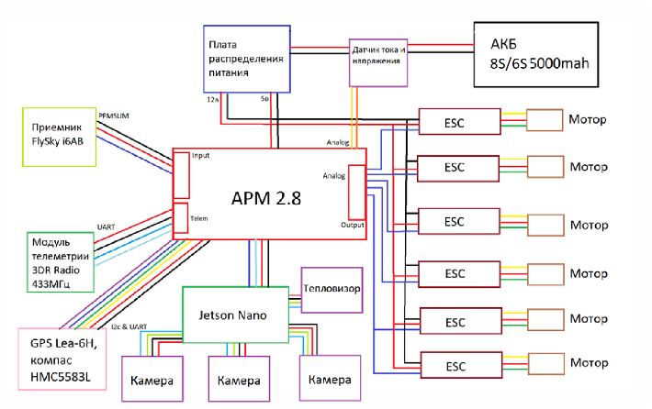
Рис.1 Схема дрона

Второй по сложности задачей стало создание специальной системы для обнаружения огня. Платформой для обработки данных является микрокомпьютер JetSon Nano от компании NVidia. Он был выбран из-за того, что при малом размере позволяет обрабатывать большое количество информации. К нему подключаются 3 камеры: 2 камеры от Paspberry PI – одна без инфракрасного фильтра и с фильтром на видимый диапазон,; вторая камера с инфракрасным фильтром; 3 камера-FPV — камера FOXEER Monster Mini) и тепловизор Melexis MLX90640. Камера с фильтром на видимый диапазон будет использоваться для определения огня с помощью следящего окна. Камера с фильтром УФ-излучения будет получать изображения и с помощью нейронной сети на микрокомпьютере обрабатывать их. FPV камера будет использоваться для нештатных ситуаций, когда управление на себя будет брать человек.
Заключение
В результате работы был разработан мультироторный летательный аппарат с полезной нагрузкой, способный в автономном режиме находить пожары.
В дроне реализованы следующие функции:
- Полет по точкам (полётному контроллеру даются координаты GPS и аппарат летит в данную на карте точку).
- Полет в автономном режиме (микрокомпьютер на основе полученных данных выдает полетному контроллеру координаты).
- Сброс радиометок.
- Удержание высоты и точки на карте.
- Полет по дистанционному управлению.
- Тушение пожара в автономном режиме.

